متوسطة بن بريكة بن يطـــــو السنة الدراسية :2023/2024
المستوى :السنة رابعة متوسط المـــــــدة :1ساعـــة و نصف
الإختبار الثاني في العلوم الفيزيائية و التكنولوجيا
الوضعية الأولـــــــى(6ن)
1) نقوم بتحضير محلول كلور النحاس بإضافة الماء الى بلورات كلور النحاس الثنائ ثم نجري عملية التحليل الكهربائي لمحلول كلور النحاس (الوثيقة (1) ).

الوثيقة (1)
محلول كلور
النحاس
أ) أكتب الصيغة الشاردية لهذا المحلول
ب) اكتب المعادلة الكيميائية الحادثة بجوار كل مسرى ثم المعادلة الإجمالية
2)- نغمر جزء من صفيحة حديدية في وعاء به محلول كبريتات النحاس ذو اللون الازرق كما يوضح في الشكل 1
بعد فترة نلاحظ تآكل الجزء المغمور من الصفيحة ويغطى بطبقة حمراء، كما
يلاحظ اختفاء اللون الأزرق للمحلول وظهور اللون الأخضر الفاتح.
محلول كبريتات النحاس
ا- عين الافراد الكيميائية المسؤولة عن كل من:
-اللون الأزرق. -اللون الأخضر الفاتح. -الطبقة الحمراء.
ب -اكتب المعادلة الكيميائية الاجمالية الحادثة في هذا التفاعل مبينا الحالة الفيزيائية لكل فرد كيميائي
الوضعية الثانــــــية (6ن)
قصد دراسة شروط توازن جسم خاضع لعدة قوى ، أنجزت التجربة المــــوالية ،
حيث علقت كريةS حديدية كتلتها m =0.4 kg بخيط f . وحررت حتى توازنت .
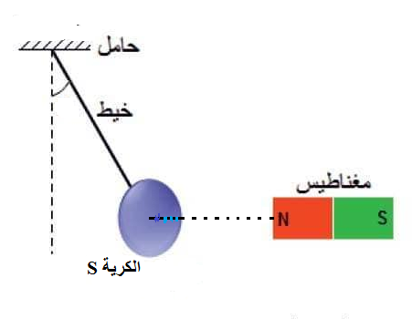
- احسب ثقل الكرية ، ثم مثل هاته القوة باستعمال السلم 1cm 2N
تم تقريب مغناطيس فانحرفت الكرية بزاوية – انظر الشكل- .
- إذا علمت أن قوة المغناطيس المؤثرة على الكرية هي F₁= 3N ، و قـــوة
الخيط المؤثرة على الكرية هي F₂= 5N .
مثل القوى المؤثرة على الكرية باستعمال نفس سلم الرسم .
- جد محصلة (مجموع) القوتين F₁ و P بيانيا .
- هل الكرية S في حالة توازن في هاته الحالة ؟ برر ايجابتك .
يعطى g = 10N/kg

الوضعية الإدماجية (8ن)

I- في ورشة الفيزياء طلب الأستاذ من التلاميذ معاينة التوتر الكهربائي لمأخذ الورشة
باستعمال جهاز راسم الاهتزاز المهبطي. تحصل التلاميذ على (الوثيقة 5)
ولكن قبل الانتهاء من القياسات حدث انقطاع مفاجئ للتيار الكهربائي.
- ساعد التلاميذ في إتمام القياسات بحساب كل من:
1- التوتر الفعال (${ (U}_{eff}$؟
2 - الدور (T) ؟
الوثيقة 5
Sv=104v/div Sh=0.005 s/div
I$I$ - بعد عودة التيار الكهربائي لاحظ التلاميذ أن جهاز راسم الاهتزاز المهبطي لم يشتغل رغم سلامته , وعند الاتصال بعامل الصيانة قدم لهم جزء من مخطط شبكة التغذية للورشة (الوثيقة 6)
3- حسب رأيك ما سبب عدم اشتغال الجهاز؟
4- أعد رسم المخطط مبينا عليه التعديلات والإضافات التي ذكرتها ؟
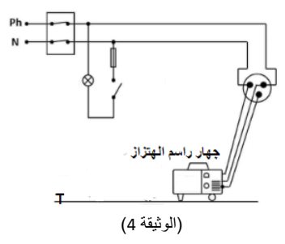

3A

1000w
الوثيقة 06

